ВИЗУАЛИЗАЦИЯ И ИССЛЕДОВАНИЕ СТРУКТУРЫ СЕТКИ НАПОЛНИТЕЛЯ ЭЛАСТОМЕРНОГО КОМПОЗИТА

Морозов И.А.
Пермь, Россия

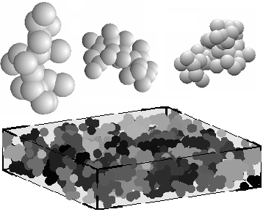
Работа посвящена визуализации и исследованию структурных характеристик сетки наполнителя эластомерного композита при помощи компьютерного моделирования. Наполнитель представлен в виде фрактальных агрегатов из спекшихся сферических частиц [Morozov]. Разработанные алгоритмы позволили синтезировать наполнитель в виде первичных фрактальных агрегатов технического углерода различных марок (N110, N220, N330 и N550) и формировать из них каркас в резине (рис. 1) при широком диапазоне размеров агрегатов и плотности наполнения. Были исследованы следующие структурные характеристики материала: среднее число контактов между агрегатами, количество связанного и захваченного каучука [Karasek].
Рис. 1. Примеры полученных агрегатов и срез сетки наполнителя.
Анализ среднего числа контактов показал корреляцию между формой агрегатов и электромеханическими свойствами наполненных резин. Сравнение экспериментальных данных и полученными зависимостями между объемной долей связанного полимера и толщиной слоя показало, что величина данного слоя составляет 7-10 нм и не зависит от количества наполнителя. Анализ коэффициента добавочного наполнения, отражающего количества захваченного полимера, установил, что данный параметр выше для агрегатов с большой удельной площадью. Это говорит о том, что такие агрегаты (N110, N220), в силу своей структуры, способны окружать большие объемы матрицы, чем менее дендритные N330 и N550.
Таким образом, разработанные алгоритмы позволяют получать и анализировать структуры сеток наполнителя в материале. Продемонстрированные результаты не только хорошо коррелируют с теоретическими и экспериментальными данными других авторов, но и выявляют ряд новых закономерностей, что дает возможность глубже понять и четче представить процессы, протекающие в наполненных эластомерах.
Работа выполнена при поддержке РФФИ и Пермского департамента промышленности и природопользования (грант РФФИ №07-08-96017).

Литература

1. И.А. Морозов, А.Л. Свистков, B. Lauke, G. Heinrich. Структура каркаса из агрегатов частиц технического углерода в наполненных эластомерных материалах // Высокомолекулярные соединения, серия А. 2007. т. 49. №3. с. 456-464.
2. L. Karasek, M. Sumita. Characterization of dispersion state of filler and polymer-filler interactions in rubber-carbon black composites // Journal of Material Science. 1996. V. 31. №2. p. 281-289.

